信息部发【2019】03号 签发人：李坚  
  
 关于收银条格式更新的通知

各门店：

根据公司要求，需要在收银小票上增加招聘信息及门店地址，先对收银小票格式进行更新，流程如下 ：

1. 将邮件附件中的printstyle_defaultstyle.vm ，

printstyle_defaultstyle_inv.vm，

printstyle_defaultstyle_inv_sum.vm，

printstyle_defaultstyle_sum.vm

四个文件下载到电脑桌面

2、请将英克软系统件关闭。

3、更新收银条格式，具体操作为

4、1）复制刚下载的四个文件：printstyle_defaultstyle.vm ，

printstyle_defaultstyle_inv.vm，

printstyle_defaultstyle_inv_sum.vm，

printstyle_defaultstyle_sum.vm

2）打开C盘C:\npserver\conf文件夹，在空白处，点鼠标右键，选择粘贴，将此文件夹下的四个文件（替换）掉，如图所示

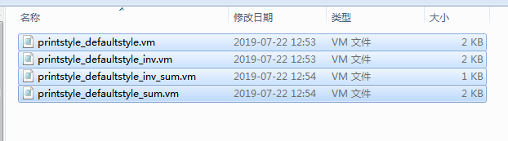

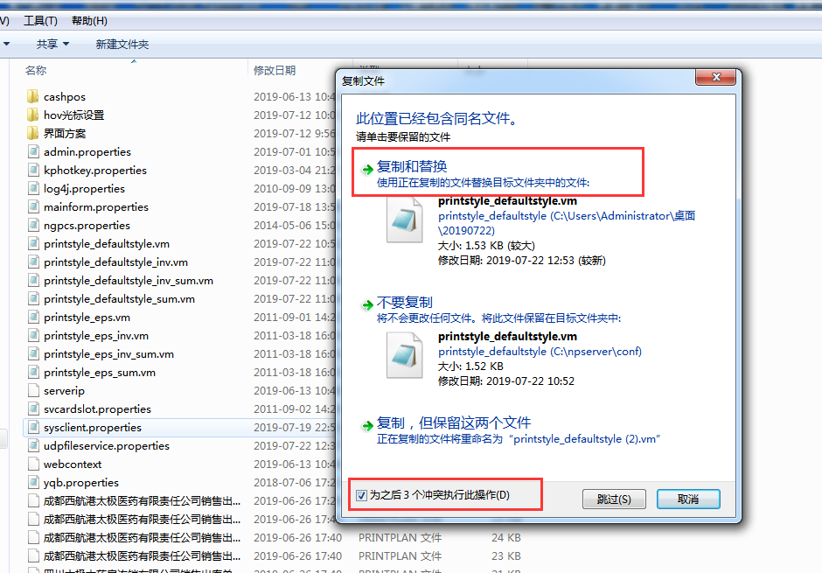

5、替换成功后，重新进入英克系统，打印流水。若小票上有

“高薪招聘 执业药师/中药师/店长/健康顾问 联系电话13880801059”这段话以及门店地址，表示更新成功，如图。

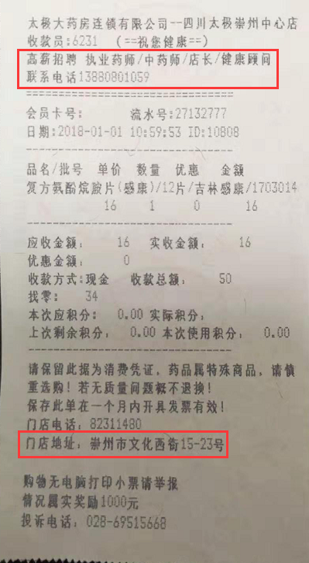

6、请各门店更新后，在2019-07-25 21:30之前将收银小票拍照到群里。

主题词： 收银小票 更新

四川太极大药房连锁有限公司 2019年7月25日印发

打印：谭钦文 核对：何建菊 （共印1份）